Comunicato stampa

Referenza | STIEBEL ELTRON |  | Data | 31. luglio 2026
Telefono | 056 464 05 00 |  | E-mail | presse@stiebel-eltron.ch

Intelligenza domestica ed ecosostenibilità

La «casa intelligente» non aumenta solo il comfort abitativo. Le soluzioni offerte dal concetto di Smart Home si concentrano sul risparmio energetico ed ecosostenibile. Stiebel-Eltron propone sistemi collaudati che portano molti vantaggi, tra i quali anche il rispetto dell’ambiente.

Casa intelligente

Si parla di «smart home» o di «sistemi intelligenti» quando certe funzioni – quali il riscaldamento, l’illuminazione o i tendaggi – si mettono in funzione automaticamente o possono essere gestiti tramite segnali dall’esterno via smartphone o tablet. Vi sembra troppo complicato? Non lo è, in verità. Con termostati intelligenti per radiatori e pratici programmi di temporizzazione, ad esempio, la temperatura può essere impostata individualmente per ogni ambiente e a ogni ora e può essere modificata altrettanto facilmente. Si potrebbe dunque riscaldare il bagno a una temperatura confortevole al momento giusto la mattina e ridurre il riscaldamento quando i residenti sono andati al lavoro. Il riscaldamento non deve più funzionare giorno e notte. Non solo l’habitat diventa così più confortevole, ma si evita anche uno spreco di energie.

Grazie al collegamento in rete digitale e a un comando preciso, è possibile ottimizzare ulteriormente l’efficienza energetica di apparecchi già a risparmio energetico. Si possono ad esempio analizzare le abitudini degli utenti e adattare i segnali dopo una fase di autoapprendimento. Alcuni sistemi reagiscono anche agli impulsi esterni come le previsioni del tempo, le finestre lasciate aperte, ecc. – e possono essere controllati anche a distanza tramite un’app. Tutto ciò permette di risparmiare tempo ed energia. E il risparmio d’energia acquisterà importanza nella casa del futuro, in una società a 2000 watt.

Stare attenti ai vantaggi

Vi è però anche il pericolo di consumare più energia di prima attraverso la domotica. Ciò è dovuto non da ultimo al fatto che gli apparecchi rimangono spesso in standby, come ha rilevato uno studio dell’Associazione tedesca per la protezione dell’ambiente e la conservazione della natura. D’altra parte, il controllo intelligente permette anche di ottenere enormi risparmi nel settore del riscaldamento. Per questo motivo, ha senso utilizzare il potenziale della digitalizzazione in modo specifico per ottenere benefici in termini di efficienza energetica. «Più della metà dell’energia domestica viene ancora utilizzata per il riscaldamento», fa notare Peter Waldburger, responsabile tecnico di STIEBEL ELTRON Svizzera. «Ha dunque senso cercare di ridurre il consumo.» Anche le piccole regolazioni tramite il sistema Smart Home possono ridurre il consumo di calore dal 10 al 20%. In particolare, con le pompe di calore, tali ottimizzazioni possono essere implementate nella pratica. «I prodotti STIEBEL ELTRON dispongono di interfacce appropriate per il controllo e il collegamento in rete della pompa di calore», spiega Waldburger.

Smart Home di STIEBEL ELTRON: https://www.stiebel-eltron.ch/it/pagina-iniziale/servizi/smart-home.html
Riscaldamento intelligente. Come ottimizzare il proprio sistema di riscaldamento (Pubblicazioni da Svizzera Energia, Ufficio federale dell’energia UFE, 08.2018) https://pubdb.bfe.admin.ch/de/suche?keywords=&q=smart+heizen&from=&to=&nr=

Solare e intelligente

Vi sono risparmi da realizzare anche nel settore dell’elettricità. Se collegate in rete la vostra casa e puntate con convinzione sull’energia solare, potete regolare l’alimentazione elettrica in modo che passi automaticamente all’energia solare tutte le volte che questa è in grado di fornire elettricità. In questo caso, gli elettrodomestici (lavastoviglie, lavatrici, ecc.) iniziano il loro programma esattamente nel momento in cui possono funzionare con l’elettricità prodotta in casa.

Per saperne di più su un progetto che attua questi aspetti in modo esemplare: Referenze il complesso edilizio in Grabenweg a Möriken https://www.stiebel-eltron.ch/it/pagina-iniziale/prodotti-e-soluzioni/informazione-pianificazione/referenze/case_plurifamiliari_moeriken.html

Infobox:
La domotica in breve

Il cuore di una casa intelligente (e connessa) è la stazione di base (o interfaccia), che collega i dispositivi intelligenti e li controlla attraverso i cosiddetti scenari «if this then that». Ad esempio, la presenza o l’assenza degli occupanti viene rilevata per mezzo di sensori, che trasmettono informazioni tramite segnali elettrici alla gestione del riscaldamento, che a sua volta riceve l’impulso di prendere una determinata misura (ad esempio accendere o spegnere il riscaldamento). Ad esempio, la curva di riscaldamento della pompa di calore può essere regolata automaticamente trasmettendo il fabbisogno di calore, migliorando così l’efficienza.

Info-Box:
Ecco cosa fa STIEBEL ELTRON

- Ogni nostro dispositivo di nuova generazione è compatibile con la tecnologia ISG. L’«Internet Service Gateway» collega la pompa di calore alla rete domestica e consente il funzionamento e il controllo tramite smartphone o tablet.
- L’«ISG plus» dispone di un’interfaccia integrata per la funzione SG Ready (tramite contatti o Modbus) e per l’ottimizzazione dell’autoconsumo degli impianti fotovoltaici.
- Offriamo ai nostri clienti l’accesso al portale SERVICEWELT, un sito web locale che memorizza i dati della pompa di calore, dalla temperatura media di riscaldamento al consumo di acqua calda.
- Con EMI, KNX e Modbus forniamo ulteriori interfacce per il pilotaggio automatico in tutto l’edificio.
- Con l’app MyStiebel, le impostazioni per il riscaldamento, la climatizzazione e l’acqua calda possono essere comodamente impostate tramite smartphone. Questa app sarà disponibile presso STIEBEL ELTRON Svizzera a partire dalla metà del 2020.

Statement:

«I nostri prodotti dispongono di interfacce appropriate per il controllo e il collegamento in rete della pompa di calore.»
Peter Waldburger, responsabile tecnico presso Stiebel Eltron AG

Didascalie:


Fig. 1: Vivere e riscaldamento in modo intelligente


Fig. 2: Smart Home - collegamento in rete ad alta efficienza energetica della casa e la conservazione delle risorse.

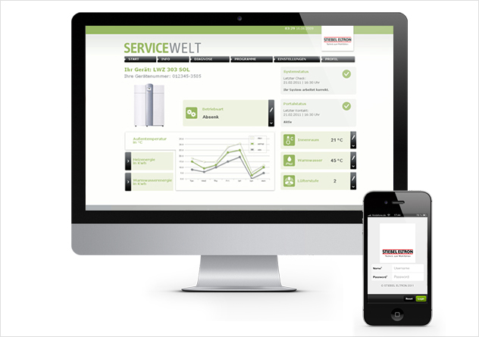
Fig. 3: Controllo della pompa di calore tramite la rete domestica

